AYKUT YİĞİT ORTAOKULU
REHBERLİK VE PSİKOLOJİK DANIŞMANLIK SERVİSİ
ÖĞRENCİ BİLGİLENDİRME-2
BİLİNÇLİ TEKNOLOJİ KULLANIMI

Sevgili öğrenciler,
COVİD-19 salgınıyla birlikte insanların teknoloji ile geçirdikleri zaman çok önemli bir artış göstermiştir. Özellikle eğitim ve öğretim faaliyetlerinin online/uzaktan olarak yapılması siz öğrencilerin bilgisayar başında geçirdikleri sürenin uzamasına ,teknolojik tehlikelere karşı daha savunmasız olmanıza neden olmuştur. Bu çalışmamızda bilinçli teknoloji kullanımı ile ilgili size bazı önerilerimiz olacaktır:
- İnternette geçirdiğin süreleri kontrol etmelisin. Hayat sadece İnternetten ibaret değildir. Arkadaşlarınla beraber gerçek hayatta da eğlenebilirsin.

Yerine

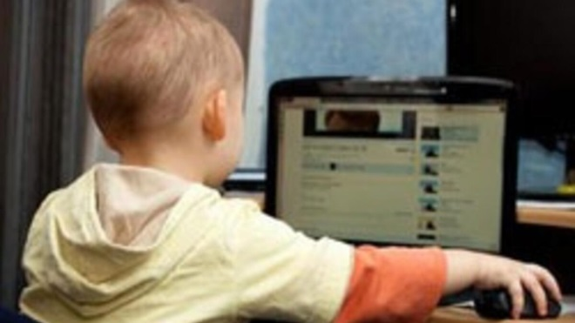
- İnternette gezinmek için evinizi ve ailenizle birlikte oturduğunuz odayı tercih edin.

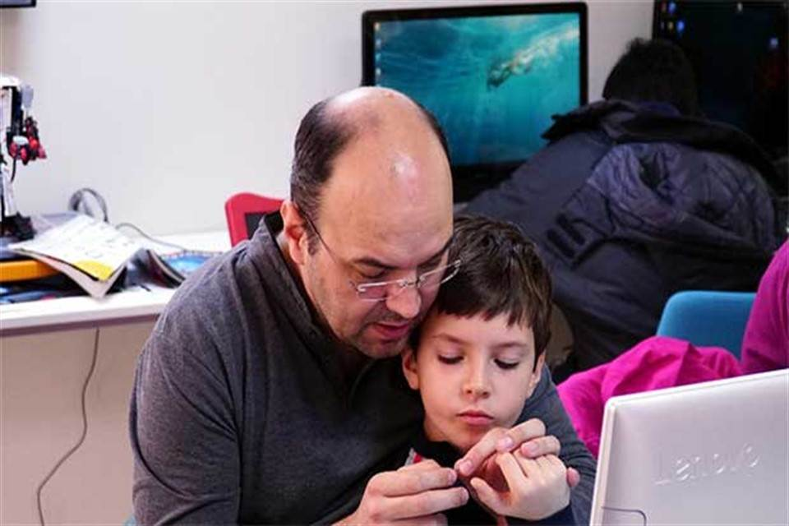
- Seçimlerinizi ailenizle ve öğretmenlerinizle beraber yapın. Onlara danışmaktan çekinmeyin. Beğendiğiniz siteleri Sık Kullanılanlar’a ekleyebilirsiniz.

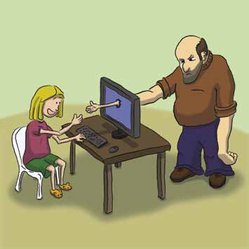
- İnternette karşılaştığınız herhangi bir bilgiyi başka kaynaklardan da sorgulayın ve doğruluğunu araştırın.

- Tanımadığınız kişilerle sohbet etmeyin. Sosyal paylaşım sitelerinde tanımadığınız kişilerle kesinlikle arkadaş olmayın. Yeni arkadaşlar edinmek eğlenceli olabilir ancak unutmayın ki bazıları kendileri hakkında yalan söyleyebilir.

- İnternet ortamında tanıştığın bir yabancıyla gerçek hayatta buluşmamalısın. Gerçekten tanışmak istediğin biri olursa yanında mutlaka aile bireylerinden bir yetişkin olmalı ve buluşmak için kalabalık yerleri tercih etmelisin.
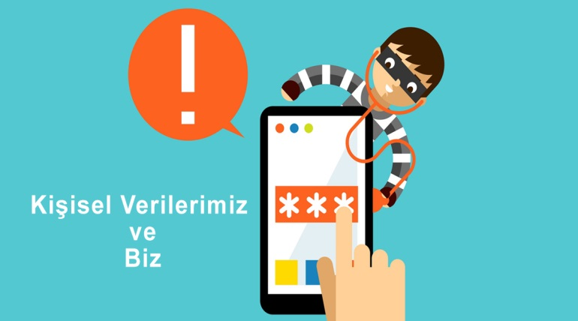
- İnternet ortamında kişisel ve özel bilgilerinizi vermeyin. Kullanılan şifreler hiçbir şekilde başkalarıyla paylaşılmamalı, kolay elde edilebilecek yerlere yazılmamalı. Verdiğiniz ufak gibi görünen bilgiler bile kötü niyetli kişiler tarafından kullanılabilir.

- Tanımadığınız kişilerden gelen mesajları asla açmamalısınız. Çünkü bunlar genellikle uygunsuz, virüslü ya da gereksiz şeyler içermektedir. Bunlara karşı bilgisayarınızda mutlaka güncel bir anti-virüs ve güvenlik programı bulunmalıdır.

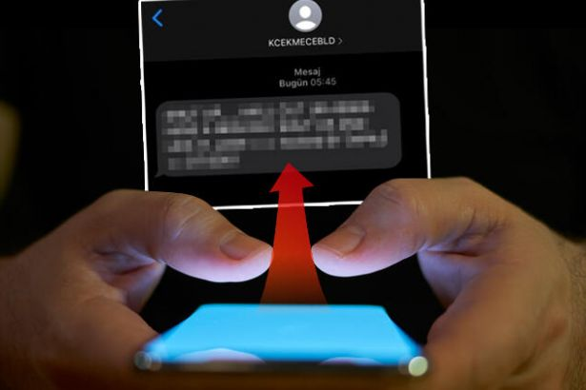
- Size yapılmasını istemediğinizi başkalarına da yapmayınız. Kimseye hakaret, argo, küfürlü hitap etmemelisiniz. Yüzüne söylemek nasıl saygısız bir hareketse internet üzerinden yapmak da öyledir.

- İnternet ortamında sizi rahatsız eden şeylerle (kişilerin küfürlü ve argo konuşmaları, hakaretler, uygunsuz teklifler ya da zararlı sitelerle) karşılaştığınızda ailenize, öğretmenlerinize ya da İhbarweb’e (www.ihbarweb.org.tr) şikayet edebilirsiniz.

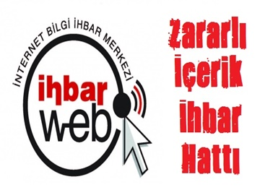
Şeyhnaz EBRİ
Psikolojik Danışman

